1-2多項式的加減
班級： 座號： 姓名：
一、非選擇題（每題4分，共16分）
- 將下列多項式依升冪與降冪排列：
9y³＋2y－3y²－3
升冪： ，
降冪： 。
- 以橫式運算計算：（2x²＋3x－6）－（5x²－x＋2）
- 下列四個多項式中，哪些是同類項？
甲：$\frac{3x}{4}$ 乙：$0.75y$ 丙：$\frac{3y}{4}$ 丁：$0.75x$
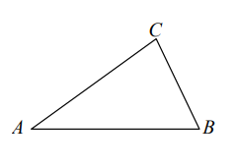
- 如右圖，有一個△ABC，已知$\overline{AB}$＝3x²－5＋2x、$\overline{BC}$＝4x＋5、$\overline{AC}$＝7－2x²＋3x，則△ABC的周長為 。

